* Zabawa: Szukamy rymów do wiosennych słów.
Rodzic wymawia słowa kojarzące się z wiosną, a dziecko podaje do nich rymy.
- wiosna – sosna, radosna
- trawa – kawa, wrzawa
- skowronek – dzwonek, pierścionek
- sasanka – pisanka, falbanka
- krokus – hokus-pokus… itp.

* Pierwsze kwiaty
Porozmawiajcie z Rodzicami na temat wczesnowiosennych kwiatów, może znajdziecie ich ilustracje w atlasach kwiatów, leksykonach lub w Internecie. Zwróćcie uwagę, że niektóre
z tych kwiatów są w Polsce objęte ścisłą ochroną. Ochrona gatunkowa roślin to prawny sposób zabezpieczenia rzadko występujących gatunków dziko rosnących roślin, zagrożonych wyginięciem. Gatunków chronionych nie wolno niszczyć, zrywać, zbierać, sprzedawać, nabywać, przewozić przez granicę państwa, nie można niszczyć ich siedlisk itp.
* Które z tych kwiatów są pod ochroną?
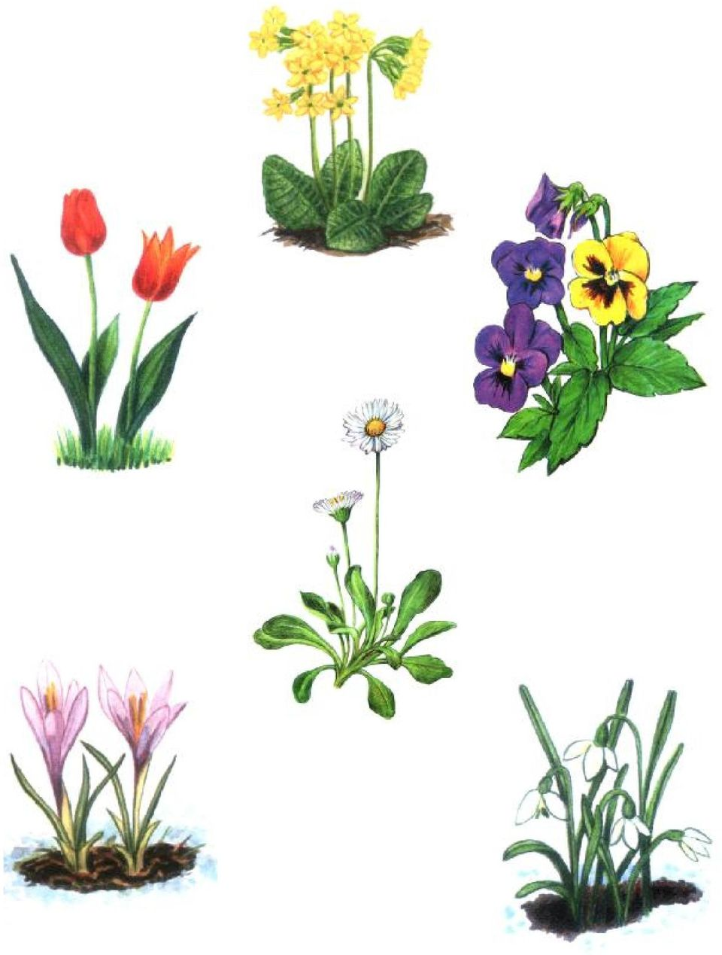
* Pokoloruj wiosenne kwiaty, zapoznaj się z ich nazwami i wyglądem.

zawilec | 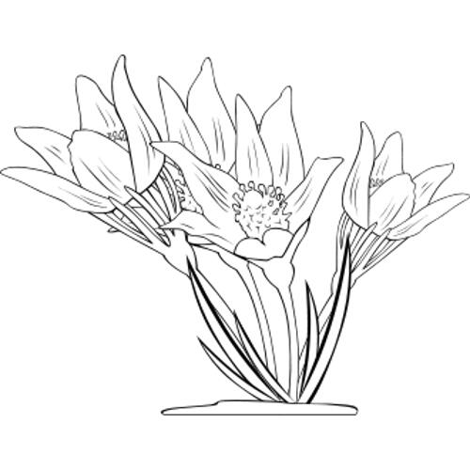  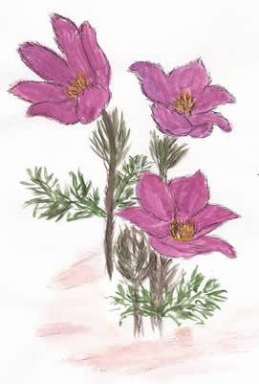  sasanka
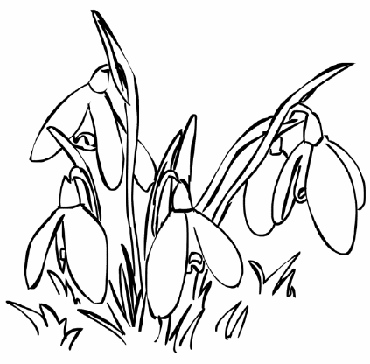  przebiśnieg | 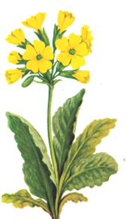  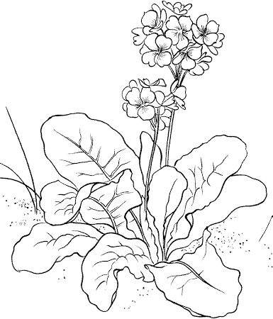  pierwiosnek
krokus | 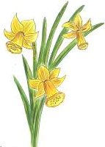  żonkil
* Witamy wiosnę! Wiosno, wiosno, nie zwlekaj,
przybądź do nas z daleka.

Zapytaj mamę lub tatę czy pamięta z dzieciństwa zwyczaj topienia Marzanny?

Marzanna jest znana w Polsce od wieków. To bogini słowiańska, która była symbolem zimy. Marzannę kukłę przygotowaną ze słomy, kolorowych ścinków materiału i bibuły owijano
w białe płótno i nazywano Zimą, Marzanną, Moreną, Marzaniokiem, Śmiercichą, Śmietką, Śmierteczką. Ludzie byli przekonani, że jej utopienie spowoduje nadejście wiosny. Utopienie marzanny miało także przynieść dobre plony w danym roku. Zadaniem dzieci było zabranie jej i odwiedzenie wszystkich domów we wsi. Po drodze kukła była podtapiana
w przydomowych beczkach czy korytkach. Wieczorem marzanna przechodziła w ręce młodzieży, a ci podpalali ją i wynosili za wieś, by utopić w rzece czy stawie. Chociaż kościół walczył z pogańskimi zwyczajami, to jednak topienie marzanny przetrwało,
a zwyczaj ten nadal bywa popularny, szczególnie wśród dzieci i młodzieży.
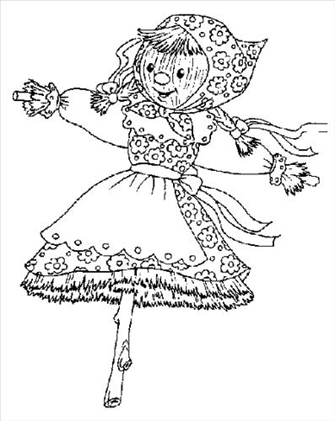
Marzanno, marzanno, ty zimowa panno,
w wodę Cię wrzucamy, bo wiosnę witamy!
Ruszamy gromadą wesołym pochodem, niesiemy Marzannę nad zieloną wodę.
Radują się drzewa, weselą się domy, niesiemy Marzannę – chochoła ze słomy.
Wrzucimy do wody niedobrą boginię, niech prędko do morza zła zima odpłynie.
Płyń sobie Marzanno, szumiącym potokiem nad morza szerokie, nad morza głębokie.
Zgiń, przepadnij zimo i nie wracaj do nas, na przyjęcie wiosny otwórzmy ramiona!
A teraz, gdy zima poszła już daleko, zatańcz z nami wiosno nad zieloną rzeką.

